INFORME DE REGISTRO
FOTOGRAFICO Y DOCUMENTAL

- DESCRIPCIÓN DE LAS EVIDENCIAS.
- Comportamiento del envío de cada PTAP, el nivel de los tanques en el transcurso del día fue óptimo y garantizó el suministro y continuidad a los usuarios. Imágenes: Información suministrada por el sistema de telemetría.
 | PTAP SANTA ROSA |  | PTAP VILLA SANTANA
Fecha/Hora | Q RANGO OPERACIÓN (LPS) | Q INS (LPS) | Q RANGO OPERACIÓN (LPS) | Q INS (LPS)
28/04/2020 19:00 | 80-180 | 114 | 150-350 | 270
28/04/2020 20:00 | 80-180 | 125 | 150-350 | 376
28/04/2020 21:00 | 80-180 | 128 | 150-350 | 367
28/04/2020 22:00 | 80-180 | 125 | 150-350 | 328
28/04/2020 23:00 | 80-180 | 124 | 150-350 | 339
29/04/2020 00:00 | 80-180 | 121 | 150-350 | 376
29/04/2020 01:00 | 80-180 | 97 | 150-350 | 345
29/04/2020 02:00 | 80-180 | 107 | 150-350 | 345
29/04/2020 03:00 | 80-180 | 118 | 150-350 | 339
29/04/2020 04:00 | 80-180 | 123 | 150-350 | 339
29/04/2020 05:00 | 80-180 | 124 | 150-350 | 289
29/04/2020 06:00 | 80-180 | 121 | 150-350 | 231
29/04/2020 07:00 | 80-180 | 115 | 150-350 | 164
29/04/2020 08:00 | 80-180 | 114* | 150-350 | 320
29/04/2020 09:00 | 80-180 | 90 | 150-350 | 350
29/04/2020 10:00 | 80-180 | 139 | 150-350 | 300
29/04/2020 11:00 | 80-180 | 137 | 150-350 | 214
29/04/2020 12:00 | 80-180 | 143 | 150-350 | 209
29/04/2020 13:00 | 80-180 | 140 | 150-350 | 206*
29/04/2020 14:00 | 80-180 | 149 | 150-350 | 323*
29/04/2020 15:00 | 80-180 | 147 | 150-350 | 314
29/04/2020 16:00 | 80-180 | 178 | 150-350 | 609*
29/04/2020 17:00 | 80-180 | 89 | 150-350 | 389
29/04/2020 18:00 | 80-180 | 141 | 150-350 | 345
* Se llama a Empocabal o Villa Santana para regular envío

- Reporte de daños evidenciados en el servicio de acueducto.
NO SE PRESENTARON DAÑOS QUE GENERARAN SUSPENSIÓN DEL SERVICIO EN EL TRANSCURSO DE LA JORNADA

- REGISTRO FOTOGRAFICO
  - ACTIVIDAD Nro 1:
PTAP SANTA ROSA
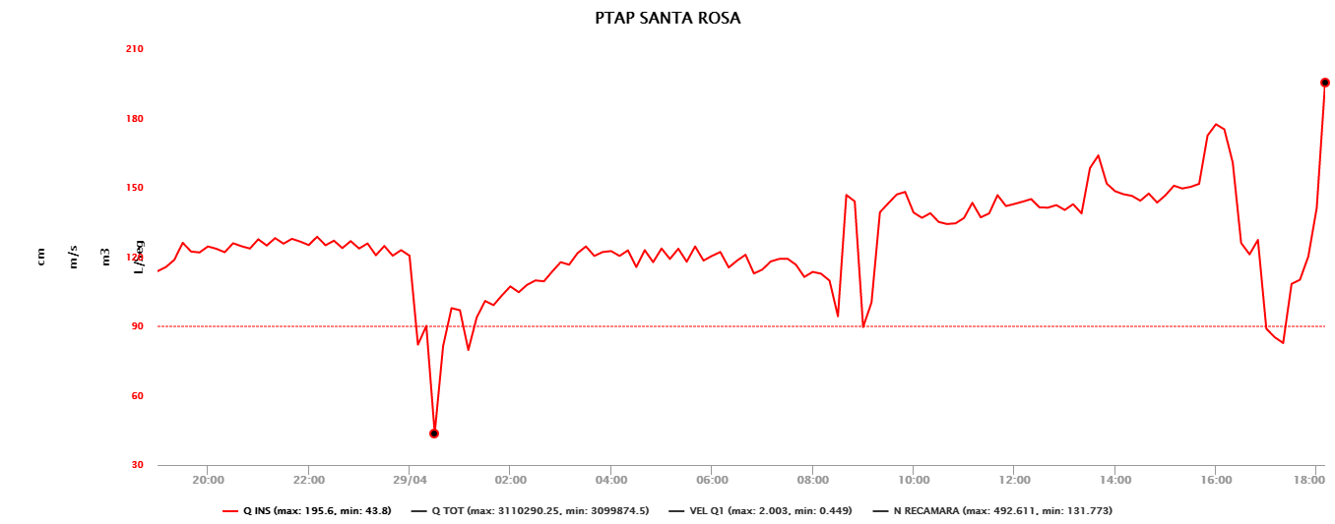

PTAP VILLASANTANA
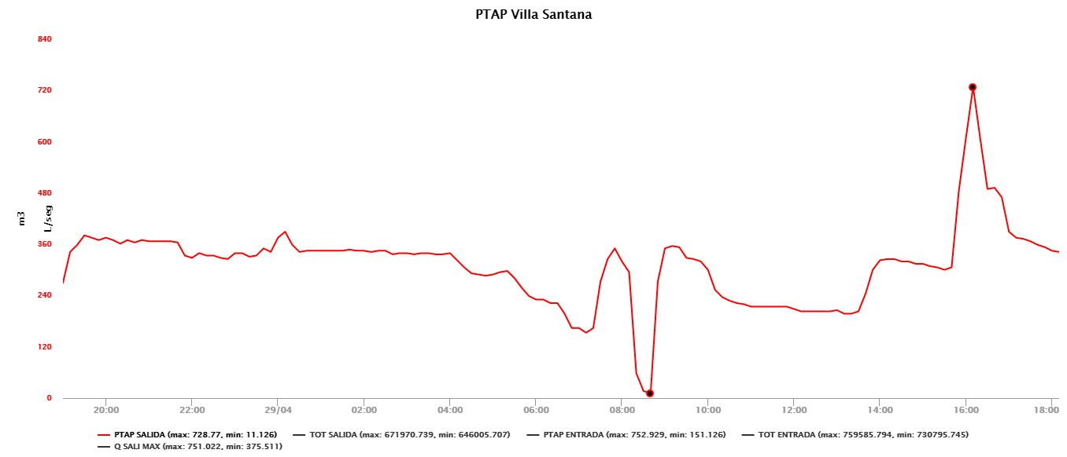

2.REGISTRO FOTOGRAFICO
  - ACTIVIDAD Nro 2:

